FASES REQUERIMIENTO DE SOFTWARE

1. DESCRIPCION GENERAL DEL REQUERIMIENTO 2
2. FASE DE FORMALIZACIÓN 3
3. ANALISIS DE REQUISITOS Y REQUERIMIENTOS 4
5. LEVANTAMIENTO DEL REQUERIMIENTO DETALLADO 8
6. DISEÑO DE LA ARQUITECTURA DE SOLUCION 10

DESCRIPCION GENERAL DEL REQUERIMIENTO

PROYECTO | Abogabot
Nombre Requerimiento: | Automatizar demandas de los clientes
Fecha Solicitud: | 03/03//2022
Responsable(s) Solicitud: | Rodrigo Martinez Plasencia (romarpla)
Dependencia(s) Solicitante: | Área de desarrollo de web
Responsable Funcional designado por el equipo de desarrollo de software: | Miguel Angel Aceves Ibarra

FASE DE FORMALIZACIÓN

Descripción de la Solicitud
Usuario Solicitante
Requerimos una pagina web para que automatice las demandas de mis clientes, en base a un formulario. A través del formulario se manda al proceso de pago para finalizar la transacción. Para dar seguimiento a su demanda, el cliente crea una cuenta en mi plataforma y verá el seguimiento de cada una de las actualizaciones del proceso legal.
También que con los datos que puso en el formulario se cree un documento automáticamente en Word. Al recibir el pago me gustaría pudiesemos verlo en un panel al igual que la cantidad de ingresos recibidos. De ahí actualizar el proceso de demanda y poder agregar comentarios en cada paso. Al usuario le podrían llegar correo de notificación para que vean el avance del proceso. Me gustaría que la página se vea también en el celular y que ellos colores sean de un color azul marino y blanco, de igual forma si me sugiere otro tipo de color lo podemos revisar.
Líder Funcional
El usuario requiere un sitio web en donde quiere automatizar las demandas de sus clientes. El cliente colocara sus datos en un formulario y al mandarlo los llevara al proceso de pago para terminar la transacción. Para dar seguimiento a la demanda, el cliente se creará una cuenta en la plataforma para que pueda ver el seguimiento de cada una de las actualizaciones del proceso legal. El administrador del sitio recibe la notificación de la demanda y con los datos dl formulario se crea automáticamente el documento legal en formato Word. También recibe el pago el cual debe ser capaz de ver en un dashboard para ver la cantidad de ingresos recibidos. De igual forma actualiza el proceso de demanda y agrega comentarios en cada paso del proceso. Al usuario le lleven llegar correos de notificación para saber sobre el avance del proceso. La página debe ser responsable para poder verla no solo desde web sino también en móvil y las preferencias del usuario son azul marino y blanco, pero acepta propuestas

FIRMAS DE ACEPTACIÓN:

romarpla Miguel Angel Aceves
________________________________ _______________________________
Nombre Responsable Solicitud Nombre Líder OTI
Dependencia Solicitante Oficina Tecnologías de la Información

ANALISIS DE REQUISITOS Y REQUERIMIENTOS

Fecha Inicio | 03//03//2022 |  | Fecha Final | 16//07//2022
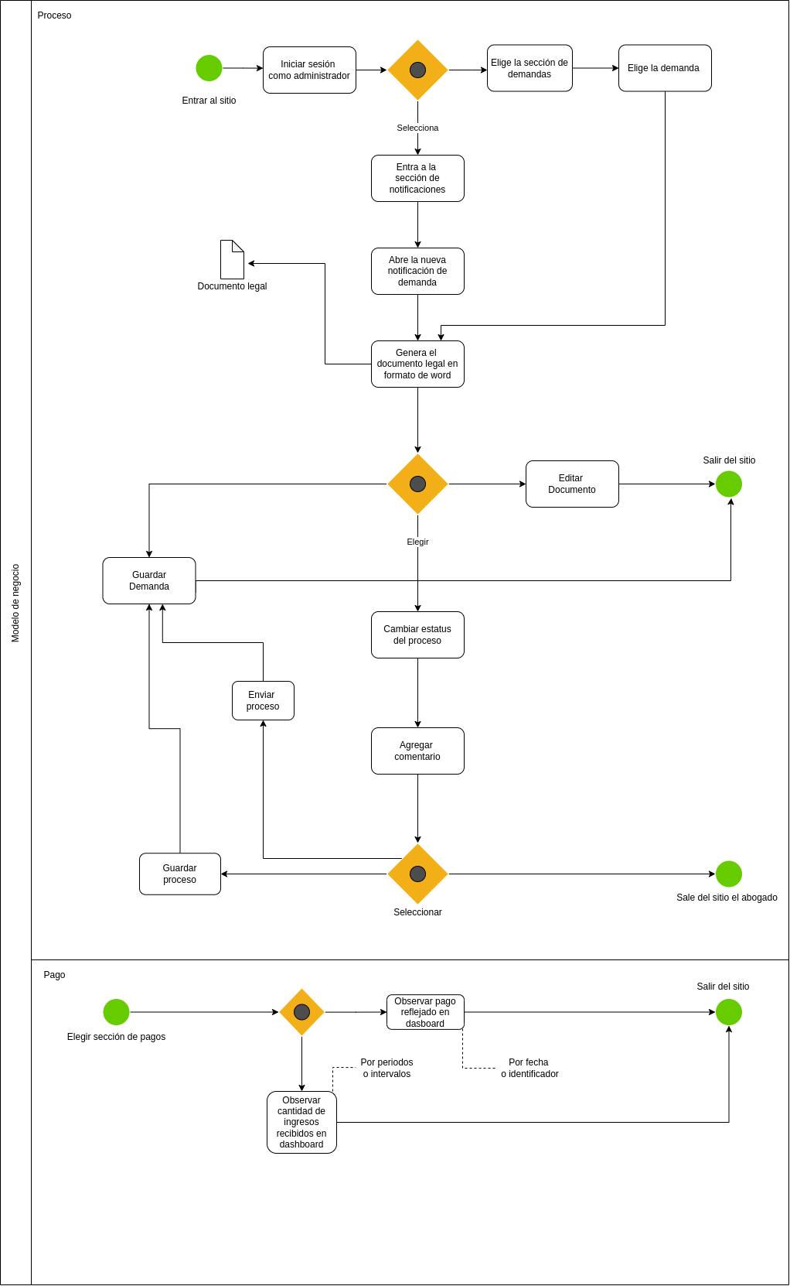
Modelamiento de Negocio
Términos de Referencia
Alcance de la solución | Al generar este formulario se pretende atender los tipos de demandas más comunes en  su mayoría (civil, mercantil o penal) que su proceso no se exceda de 1 mes  aproximadamente, en donde se pide la información necesaria para la creación del  documento legal. Posteriormente al cliente solo se le mostrara el proceso de su  demanda, mostrando el status y comentarios donde se le indicara alguna información  extra por parte del abogado que necesite saber. En cuanto el documento este validado y  aceptado para proceder a un juicio se le indicara la finalización de la demanda.
Requerimientos Funcionales y criterios de aceptación y calidad
  Nombre | Requerimientos | Criterios
  Inicio de página | El sistema muestra las opciones de registrarse | -Usuario  -Correo  -Contraseña
  Formulario | El sistema solicita un formulario para llenar datos del proceso jurídico y el proceso de pago. | -Motivo de la demanda  -Fecha de la demanda  -Breve descripción de la demanda  -Tipo de tarjeta  -Número de cuenta  -Monta de pago  -Factura  -Transformación de formulario a documento de Word
  Estado de pago | El sistema mostrará un mensaje indicando si el pago fue recibido con éxito o fue denegado | - Mensaje de aprobado  - Mensaje de denegado
  Seguimiento del proceso legal | El sistema muestra una actualización constante al proceso | - Actualización del proceso
  Vista del administrador | El sistema le informa una notificación al administrador de una nueva demanda y el pago confirmado | - Notificación de pago confirmado  - Notificación nueva demanda  - Documento Word con los datos del formulario
  Actualización del proceso | El sistema permite al administrador actualizar y agregar comentarios en cada uno de los pasos del proceso de la demana | - Actualizar  - Agregar comentarios
  Correo de notificación | El usuario recibe notificación vía correo electrónico para saber el avance de su proceso | - Notificación al correo
Requerimientos no Funcionales y de calidad
  Texto
  Tamaño | Párrafo | 18px
  Tamaño | Titulo | 24px
  Imágenes | Tamaño | 300px
  Inputs | 50% de la pagina
Interesados en la solución
  Nombre/Rol/Perfil | Descripción
  Asigne un rol o nombre que permita identificar un interesado que participa dentro de la solución adelantada | Describa y justifique de qué manera participa el interesado dentro de la solución adelantada.
  Cliente | Proceso de la demanda exitoso
Precondiciones | - Ingresar los datos correctos  - Llevar el proceso en orden  - Paciencia ante todo el proceso
Requisitos Técnicos | Tipo de Desarrollo | Web Escritorio Móvil Servicio Web  Servicio Windows Otro:__________________
Requisitos Técnicos | Base de Datos | Oracle  SQL Server  MySQL  MongoDB  Otro:__________________ |  |  | Versión  _______  _______  8.0.25__  5.0  _______  _______
Requisitos Técnicos | Lenguaje | C#  VB  PHP  Java  JavaScript  Otro:___________________ |  |  | Versión  _______  _______  _______  16.14.0_____  _______  _______  _______
Viabilidad Técnica | Luego de adelantado el análisis de los requisitos y requerimientos es viable proponer una solución técnica para esta solicitud: SI (X) NO ( )

FIRMAS DE ACEPTACIÓN:
Nombre | Dependencia | Teléfono | Firma

